3. Pracovní list (časová dotace 10 minut)
Napiš požadované slovesné tvary na řádek a do křížovky napiš jen výsledek ve tvaru významového slovesa.
Práce probíhá samostatně. Kdo to stihne do požadovaného času, obdrží sluníčko. Správnost ověříme správným výsledkem v tajence. Společná kontrola probíhá vyvoláváním žáků, kteří říkají své odpovědi.



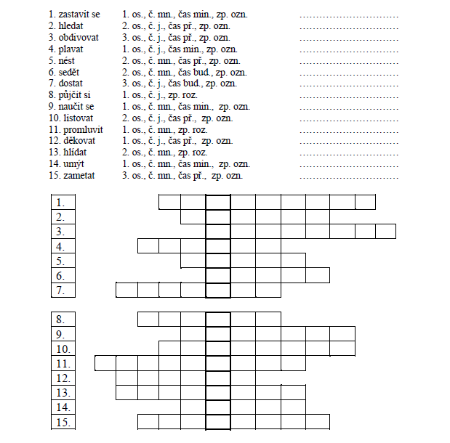
Příloha č. 2
PŘEHLEDNÁ TABULKA PRO ŽÁKY
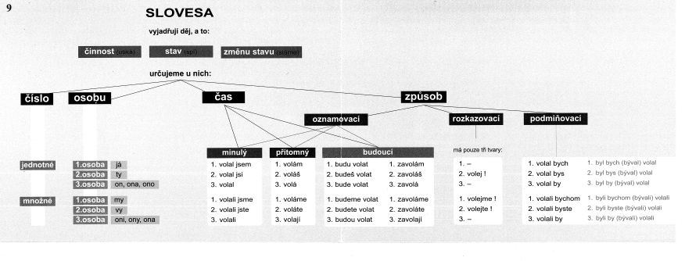

SLADOVNÍK. Mluvnické kategorie sloves [online]. Tochovice: Základní škola a mateřská škola Tochovice, 18-4-2012, [cit. 25-11-2014]. Dostupné online na http://www.zstochovice.cz/files/materialy/cj4/27.%20Slovesa%20-%20mluvnisk%C3%A9%20kategorie%20-%20souhrn.pdf

